
9/11(木) ぴよぴよクラブについて

本日のぴよぴよクラブは雨天のため中止いたします。
次回は9/18(木)です。次回は、9/18（木）です。お待ちしております。
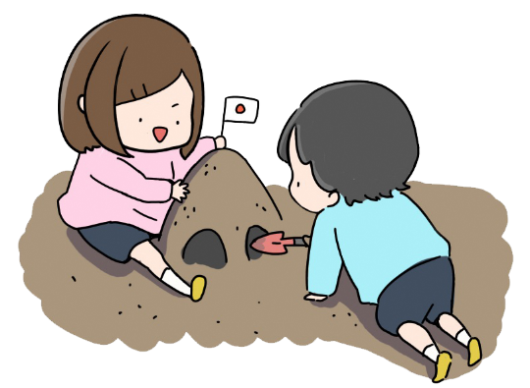
9/12(金)は幼稚園説明会があります。ぜひお越しください。

